Государственное казенное общеобразовательное
учреждение Калужской области «Калужская общеобразовательная школа – интернат №5 имени Ф.А.Рау для обучающихся с ограниченными возможностями здоровья»

Рабочая Программа
«Православное воспитание для детей 6 – 7 лет с нарушением слуха»
1 дополнительный класс

Учитель начальной школы Каменская И. А.

Оглавление
Пояснительная записка 3
Цель и задачи Программы 5
Формы работы: 5
Участники программы: 5
Ожидаемые результаты: 6
Тематическое планирование: 6
Структура Программы. 8
Полученные результаты: 13
Реализация программы (Пояснительная записка) 14
Список используемой литературы 30

Пояснительная записка
«Для ребенка Светлый праздник и весна, Рождество и зима, Спас и спелые плоды, Троица и золотые березки сливаются в одно могучее впечатление, свежее и полное жизни. Первое знакомство с евангельскими событиями всего удобнее совместить с объяснением предстоящих праздников: здесь и церковная служба, и рассказ матери, и праздничное чувство ребенка – все соединяется, чтобы оживить то или другое событие». (К.Д. Ушинский)
Последние 15 лет в среде образования, науки, общественной жизни существует вопрос места нашей традиционной православной религии и культуры. Министерством образования и науки Российской Федерации в школьную программу в качестве федерального компонента сначала экспериментально в 19 регионах России – с 1 апреля 2010 года, а при успешной реализации эксперимента – во всех регионах с 2012года включен учебный предмет Основы религиозных культур и светской этики (ОРКСЭ). Предмет включает 6 модулей, из которых ученики по своему выбору или выбору их родителей (законных представителей) могут выбрать один для изучения.
Список модулей:
«Основы православной культуры»
«Основы исламской культуры»
«Основы буддийской культуры»
«Основы иудейской культуры»
«Основы мировых религиозных культур»
«Основы светской этики»
Детство – очень важный и сложный период жизни. Именно в этот период закладываются основы личности. То, что недодали в этом возрасте, потом очень трудно, а порой и невозможно наверстать.
Детство – время развития всех сил человека, как душевных, так и телесных, время приобретения знаний об окружающем мире, время формирования нравственных навыков и привычек. В дошкольном и младшем школьном периоде идет активное накопление нравственного опыта, и обращение к духовной жизни начинается также в младшем возрасте с нравственного самоопределения и становления самосознания. Систематическое духовно-нравственное воспитание ребенка с первых лет жизни обеспечивает его адекватное социальное развитие и гармоничное формирование личности.
Православное воспитание не противоречит задачам светского воспитания, установленным государственным стандартом, а обогащает и дополняет педагогический процесс уникальными традициями православной культуры, основанными на развитии духовности. Главное, принципиальное отличие изучения православной культуры от религиозного воспитания состоит в том, что занятия православной культуры предполагают приобретение знаний о Православии, тогда как религиозное, православное воспитание предполагает конкретное участие в церковной жизни.
Воспитание, основанное на православной культуре, позволяет реализовать целостное духовно-нравственное развитие детей младшего школьного возраста в процессе занятий, в различных видах детской деятельности и решать обучающие, воспитательные и развивающие задачи. Многие ученые, методисты, педагоги-практики считают, что наиболее благотворным возрастом ознакомления с православной культурой является дошкольный и младший школьный возраст.
Занятия необходимо проводить в интересной, доступной для детей форме, иллюстрируя наглядными пособиями. Очень важно учитывать индивидуальные особенности детей, так как каждый ребенок воспринимает преподносимый материал по – своему: одни лучше запоминают - услышанное, другие – увиденное, третьи – сделанное своими руками.
Знания и умения обучающихся 1дополнительного класса по данной программе оцениваются только хорошо и отлично, что создает эмоционально – положительный настрой учащихся. Выполнение творческих работ должно доставлять детям радость, как от самого творческого процесса, так и поощрения педагога.

Цель и задачи Программы
Цель:
Формирование начальных и наиболее общих представлений о православной культуре в России.

Задачи:
- Дать представление об особенностях православной культуры в России.
- Ввести детей в круг основных православных праздников. Показать их связь с народной жизнью, народным творчеством.
3. Формировать первоначальные понятия о православной культуре.
4. Расширять словарный запас младших школьников словами духовного значения: храм, церковь, свеча, икона, крест, крестные родители и др.
5. Развивать творческие способности, развитие наблюдательности, фантазии и воображение ребенка.
- Усилить роль семьи в православном воспитании детей.
- Воспитывать любовь к родной семье, уважение к старшим, ответственность за свои поступки.
- Воспитывать любовь к Родине и уважение к народным традициям.

Формы работы:
- Классные часы
- Внеклассные мероприятия (экскурсии, посещение храмов)
- Участие в народных праздниках.
- Соблюдение народных традиций и участие в них.

Участники программы:
- обучающиеся 1 дополнительного класса.
- Педагоги школы.
- Родители и близкие родственники учащихся.

Ожидаемые результаты:
1. Формирование первоначальных понятий о православной вере.
2. Доброжелательные отношения в семье, уважение к старшим, уважение друг к другу
3. Любовь к Родине и уважение народных традиций.
4.Эстетическое восприятие красоты окружающей природы, культуры, архитектуры.
5. Наличие творческого интереса обучающихся
6. Сплочение детского коллектива.

Тематическое планирование:
I четверть.
Тема | Кол-во часов
1.Экскурсия на Православную выставку – ярмарку «Радость слова» Знакомство с православным календарем для детей и родителей. | 2час
2.Творческая мастерская «Гори моя свеча» знакомство со свечой, рисование свечи. | 1час
3.Экскурсия в храм в честь Покрова Пресвятой Богородицы. Занятие в храме. | 2часа
4.Ребенок и его окружение. Мои крестные родители. | 1час

II четверть
Тема | Кол-во часов
5.Творческая мастерская. Раскрась храм (по образцу). | 1час
6. Храмы моего города. ИКТ. | 1час
7.Иконы и храмы России. | 1час
8.Волшебный праздник Рождество (подготовка к празднику). | 1час
III четверть
Тема | Кол-во часов
9.Экскурсия в храм Иоанна Предтече (совместный выход с родителями). Творческая мастерская. | 2часа
10.Крещение Господне ИКТ (творческая мастерская). | 1час
11 .Прощеное воскресенье. Масленица | 1час
12.Православные традиции в моей семье (совместная творческая работа детей и родителей.) | 1час

IV четверть
Тема | Кол-во часов
13.Наша Родина – Россия. Москва – столица России. | 1час
14.Вербное Воскресенье (творческая мастерская). | 1час
15.Подготовка к Светлому празднику Пасхи (учим стихи, обсуждаем пасхальные традиции). | 1час
16.Пасхальное чудо (праздник). | 1час

Структура Программы.
Тема №1

Экскурсия на православную выставку – ярмарку «Радость слова». Знакомство с детским православным календарем для детей и родителей.
Посещение православной выставки. Знакомство с детской православной литературой, православной атрибутикой. Знакомство с детским православным календарем.
Словарь: выставка, икона, свеча, книга, календарь.
Тема №2
Творческая мастерская: «Гори моя свеча». Знакомство со свечой, рисование свечи.
Показать детям горящую свечу, попросить внимательно посмотреть на пламя свечи, объяснить, что свечи зажигают в храме или дома в праздничные дни. Попросить учащихся нарисовать свечу.
Словарь: свеча, свеча горит, храм, церковь, будем рисовать свечу.
Тема№3
Экскурсия в храм в честь Покрова Пресвятой Богородицы. Занятие в храме (провела директор Воскресной школы Елена Владимировна).
Предварительная работа: объяснить детям как вести себя в храме. Познакомить с православными традициями: девочки должны быть в платках, мальчики - без шапок.
Обратить внимание учащихся на архитектурную красоту храма, показать православные иконы, главную икону данного храма Покров Пресвятой Богородицы. Дать возможность самим зажечь и поставить свечу.
Словарь: храм, церковь, крест, икона, свеча, подсвечник.

Тема№4
Ребенок и его окружение. Мои крестные родители.
Предварительная работа: семейный творческий проект, подготовка работ о своей семье, о крестных – родителях.
Дети рассказывают (с опорой на творческие работы) о своих близких людях.
По просьбе учителя дети называют и других людей, которые их окружают: учителя, воспитатели, врачи, повара и т. д. Как мы относимся к этим людям? Любим, уважаем, помогаем.
Словарь: семья, мама, папа, дедушка, бабушка, брат, сестра, крестная, крестный, тетя, дядя, учитель, воспитатель.

Тема№5
Творческая мастерская. Раскрась храм (по образцу).
Рассмотреть иллюстрации православных храмов. Обратить внимание на красоту храмов и окружающей природы. Создать комфортные условия для творческого развития учащихся. Предложить детям вариант образца.
Словарь: храм, церковь, крест, купол, колокол, назвать используемые цвета.

Тема№6
Храмы моего города. ИКТ презентация.
Показать детям храмы городов, из которых они приехали. Спросить каждого ребенка, в каком городе он живет, показать храм этого города. Спросить, кто ходит с родителями в храм. Показать Храм Христа Спасителя в Москве, как главный храм России.
Словарь: название городов, храм, церковь.

Тема№7

Иконы и храмы России
Показать иллюстрации икон, назвать их (самые почитаемые иконы). Объяснить, что свечи зажигают перед иконой. Спросить есть ли дома иконы. Показать иллюстрации православных храмов России. Обратить внимание на красоту икон и храмов.
Словарь: икона, Иисус Христос, Пресвятая Богородица, Николай Чудотворец, храм, церковь, свеча, подсвечник.

Тема№8
Волшебный праздник Рождество (подготовка к празднику).
Целесообразно рассмотреть с детьми детский православный календарь, в котором указаны все православные праздники. Рассказать о православном и государственном празднике Рождество Христово – 7января. Начать подготовку к этому волшебному празднику: выполнить композицию на данную тему, учить стихи, сделать украшения на елку и подарки близким.
Словарь: праздник, Рождество Христово, Иисус Христос, Богородица, храм (церковь), свечи, подарки, добро, зло.

Тема№9
Экскурсия в храм Иоанна Предтече (совместный выход с родителями). Творческая мастерская.
Следует провести беседу и напомнить детям о правилах поведения в храме. Показать детям композицию у храма «Рождество Иисуса Христа». Вместе с детьми и родителями по всем православным правилам посетить храм. Познакомиться с праздничной иконой «Рождество Христово». Поставить свечи к иконам. Дать время детям и родителям побыть вместе в храме. После экскурсии предложить детям раскрасить картинки на тему «Рождество».
Словарь: храм (церковь), ковчег, икона, Рождество.

Тема№10
Крещение Господне ИКТ презентация. Творческая мастерская.
Следует показать детям православный календарь, где показать число 19 января и назвать праздник Крещение Господне. Спросить у детей кто из них крещен и что им дали при крещении. Поговорить о народной традиции брать в этот день воду в храме. Спросить, кто знает, зачем люди берут воду? Показать учащимся презентацию «Крещение Господне». Предложить детям сделать аппликацию и раскрасить картинки на тему «Крещение».
Словарь: Крещение, крест храм, церковь, свеча.

Тема №11
Прощеное воскресенье. Масленица.
Предварительная работа: провести игру – драматизацию «Мы поссорились». Как нам помириться? Педагог подводит детей к тому, что необходимо попросить прощение друг у друга.
Донести до учащихся, что у нашего народа есть праздник Прощеное воскресенье. В этот праздник принято просить прощение и прощать. Этот праздник совпадает с нашей народной традицией - Масленицей. На Масленицу проходят народные гуляния, принято печь блины, провожать зиму. С детьми разучиваются стихи и песни.
Это занятие можно провести в виде праздника для детей и родителей.
Словарь: Прощеное воскресенье, будем просить прощение, гуляния (праздник), Масленица, блины.

Тема№12
Православные традиции в моей семье (совместная творческая работа детей и родителей).
Предварительная работа: дети и родители вместе готовят работы на данную тему.
На занятии учащиеся показывают друг другу и педагогу свои творческие работы, рассказывают о своих семейных традициях, учатся вести диалог, задавать и отвечать на вопросы. Словарь: традиция, обычай, семья.

Тема№13
Наша Родина – Россия. Москва – столица России
Расширять и закреплять знания учащихся по теме. Повторить понятия Родина, Россия, столица. Познакомить учащихся с иллюстрациями городов, природы, произведениями культуры (памятники, книги, храмы, музеи).
Словарь: Наша (моя) Родина – Россия. В России много городов. Москва – столица России. Столица – это главный город России (страны).
Тема№14
Вербное Воскресенье. Творческая мастерская.
Познакомить детей с народной традицией приносить в этот день в дом ветки вербы. Рассмотреть и нарисовать веточки вербы.
Словарь: праздник, верба, Вербное Воскресенье, храм.
Тема №15
Подготовка к светлому празднику Пасхи.
Учим стихи, Пасхальное приветствие, обсуждаем и участвуем в народных традициях, рисуем открытки к празднику.
Пасха – это главный православный праздник. На Пасху принято печь куличи, красить яйца (в четверг), дарить их друг другу.
Словарь: Пасха, Христос Воскресе, Воистину Воскресе, кулич, храм.

Тема№16
Пасхальное чудо (праздник).
Учитель поздравляет детей традиционным пасхальным приветствием, дети отвечают на приветствие учителя. Дети поздравляют друг друга: читают стихи, угощают друг друга куличом. Проводятся игры с крашеными яйцами. Словарь: Христос Воскресе, Воистину Воскресе, праздник, Пасха, храм (церковь), кулич.

Полученные результаты:
- Формирование у учащихся первоначальных представлений о православной вере.
- Доброжелательные отношения в семье: учащиеся (вместе с родителями) дорожат семейными традициями, у них тесная связь с родителями, им интересна культура нашего народа, народные традиции.
- Формируется любовь к Родине, уважение народных традиций.
- Эстетическое восприятие красоты окружающей природы, культуры, архитектуры.
- Наличие творческого интереса учащихся
- Сплочение детского коллектива.

Реализация программы (Пояснительная записка)
Тема 1. Экскурсия на Православную выставку - ярмарку «Радость слова». Знакомство с православным календарем для детей и родителей.
Мы с ребятами побывали на православной выставке, где увидели много православной литературы, церковной атрибутики. Мы увидели икону образа «Калужской» Божией Матери. Классный руководитель приобрела православный календарь для детей и родителей, с которым ребята познакомились в школе.

Тема 2. Творческая мастерская « Гори моя свеча»
В нашем классе работает творческая мастерская. Дети с удовольствием рисуют, раскрашивают, делают поделки, создают композиции на православные темы. На этом занятии ребята познакомились со свечой, узнали, из чего она сделана, увидели пламя свечи и нарисовали.

Тема3. Экскурсия в храм в честь Покрова Пресвятой Богородицы.
В октябре мы побывали в храме в честь Покрова Пресвятой Богородицы. Перед экскурсией с учащимися была проведена предварительная работа о том, как вести себя в храме. Детям объяснили: девочки входят в храм только в платке, мальчики – без шапки. Это традиция и ее нельзя нарушать. Мы были в храме в октябре, в канун престольного праздника «Покров Пресвятой Богородицы». Нам показали главную икону этого храма. Директор воскресной школы, Елена Владимировна, провела с нашими детьми занятие. Ребята поставили свечи к иконам.

Тема 4. Ребенок и его окружение. Мои крестные родители.
По этой теме была проведена большая предварительная работа. Учащиеся вместе с родителями подготовили творческие проекты «Моя семья», «Мои крестные родители» На занятии ребята с радостью рассказывали о родных людях, показывали свои работы. Такой метод работы ребятам нравится. (см. приложение).

Тема5. Творческая мастерская. Раскрась храм по образцу.
На этом занятии мы увидели иллюстрации храмов нашего города и других городов. Повторили слова православного значения: храм, церковь, икона, свеча, крест. Ребятам было предложено раскрасить храм (с опорой на картинку). Дети с удовольствием выполнили это задание (см. приложение).
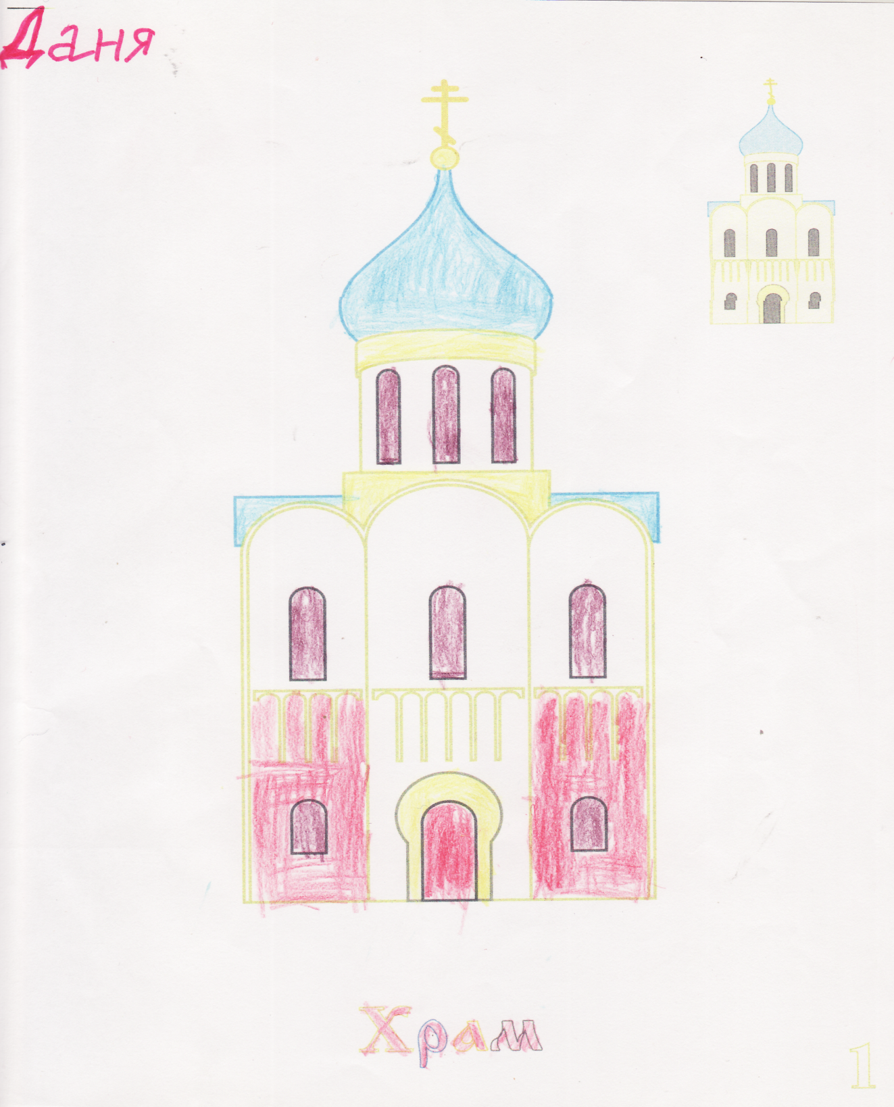

Тема 6. Храмы моего города. ИКТ
На этом занятии мы повторили слова: храм, церковь, икона, свеча, крест. Ребята увидели презентацию о храмах городов, из которых они приехали: Тула, Рославль, Калуга, Мещовск и главный храм России – храм Христа Спасителя.
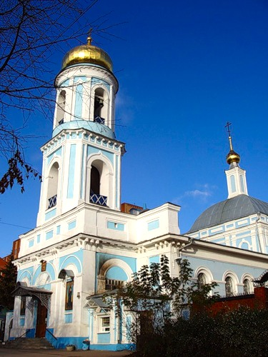

Город Калуга.
Храм в честь святителя Николая.

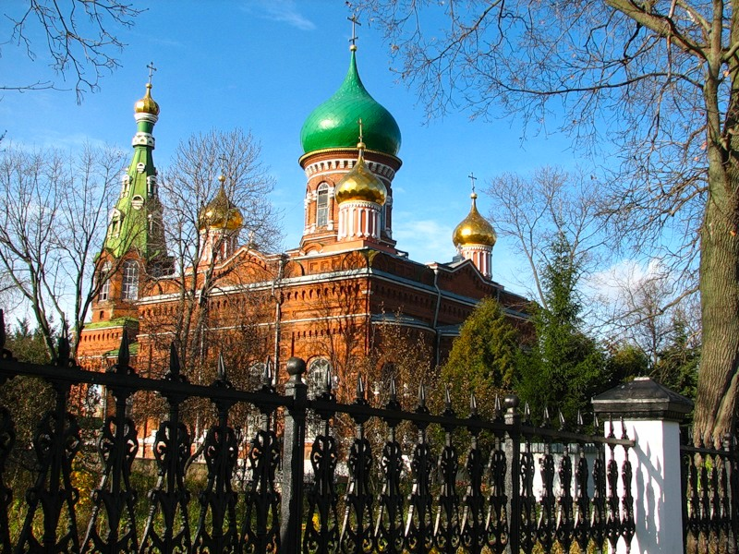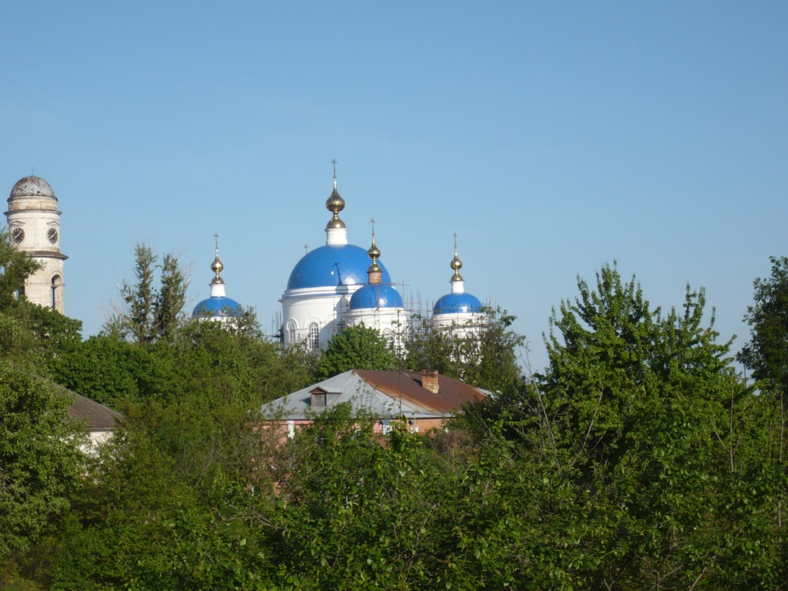
Город Тула
Храм Всех Святых

Город Мещовск
Благовещенский собор

Тема 7. Иконы и храмы России
Показать иллюстрации икон, назвать их (самые почитаемые иконы). Объяснить, что свечи зажигают перед иконой. Спросить есть ли дома иконы. Показать иллюстрации православных храмов России. Обратить внимание на красоту икон и храмов. Повторить слова православного значения.

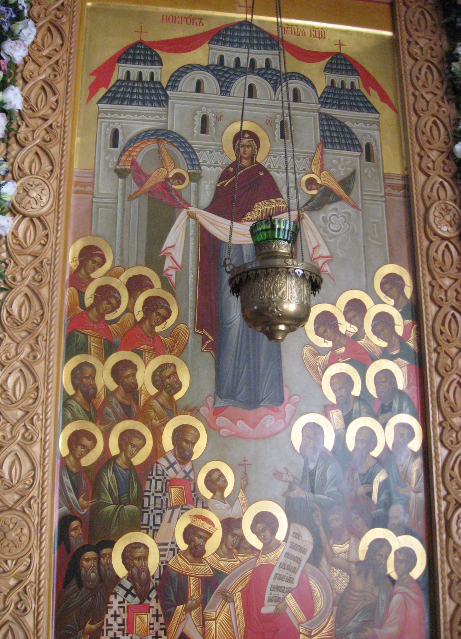

Тема8. Волшебный праздник Рождество (подготовка к празднику).
Рассматривали детский православный календарь. Узнали о православном, государственном празднике Рождество Христово – 7января. Дети ждали и готовились к празднику: делали украшения на елку, учили стихи, делали подарки родным, сделали композицию «Рождество Христово».
Рады, рады очень дети: Праздновать всегда готовы
-Это что за торжество? Праздник Рождества Христова:
Важно бабушка ответит: Он веселый, добрый, славный
Нынче праздник – Рождество! И один из самых главных!

Тема 9. Экскурсия в храм Иоанна Предтече. Творческая мастерская.
Была проведена беседа о правилах поведения в храме. Вместе с детьми и родителями по всем православным правилам мы побывали в храме. Дети увидели композицию у храма «Рождество Иисуса Христа». Познакомились с праздничной иконой «Рождество Христово», поставили свечи. Батюшка поздравил нас с Рождеством и подарил подарки. Дети, родители и педагоги вместе побывали в храме. После экскурсии ребята раскрасили картинки на тему «Рождество».
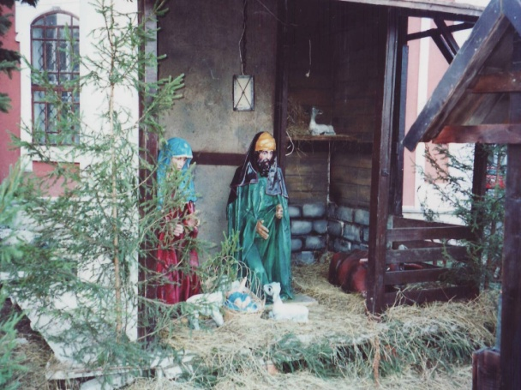

Тема10. Крещение Господне, презентация. Творческая мастерская.
Мы посмотрели православный календарь, где учительница показала число 19 января и назвала праздник Крещение Господне. Все вместе повторили название праздника. Учительница попросила детей рассказать, кто из них крещен и что им дали при крещении. Кто носит крестик? Поговорили о народной традиции брать в этот день воду в храме. Зачем люди берут воду? Учащиеся посмотрели презентацию «Крещение Господне». Сделали аппликацию и раскрасили картинки на тему «Крещение». В крещенские дни учились и отдыхали в детском оздоровительном лагере «Звездный». Вокруг нас была святая природа. К нам приезжал отец Андрей. Он привез нам подарки и настоящего Деда Мороза.

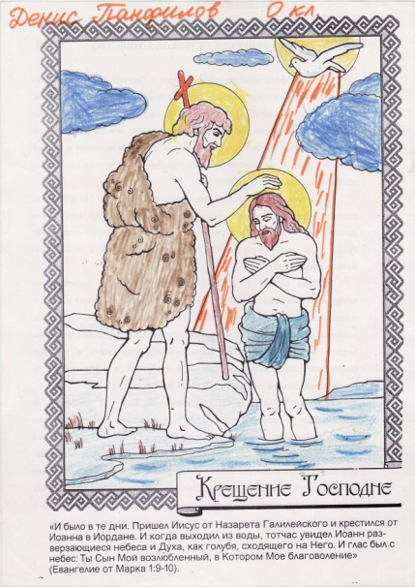

Тема11. Прощеное воскресенье. Масленица.
Учащиеся узнали , что у нашего народа есть праздник Прощеное воскресенье. В этот праздник принято просить у всех прощение и прощать. Этот праздник совпадает с нашей народной традицией - Масленицей. На Масленицу проходят народные гуляния, принято печь блины, провожать зиму, жечь чучело. Это занятие прошло в виде речевой конференции. Мы с ребятами подготовили концерт и показали сказку «Колобок и его друзья». По русской традиции угостили все блинами и попросили прощения.
Желаем Вам за стол присесть
И вместе с нами блины съесть
Сжечь бабу, зиму проводить
Мы просим нас за все простить

Тема 12. Православные традиции в моей семье (совместная творческая работа детей и родителей).
Предварительная работа: дети и родители вместе подготовили работы на данную тему.
На занятии учащиеся показывали друг другу и педагогу свои творческие работы, рассказывали о своих семейных традициях, учились вести диалог, задавать и отвечать на вопросы. Мы повторяли слова православного значения (см. приложение).

Тема 13. Наша Родина – Россия. Москва – столица России
Повторили понятия Родина, Россия, столица. Посмотрели иллюстрации городов, природы, произведениями культуры (памятники, книги, храмы, музеи). Сделали аппликацию флага нашей страны.

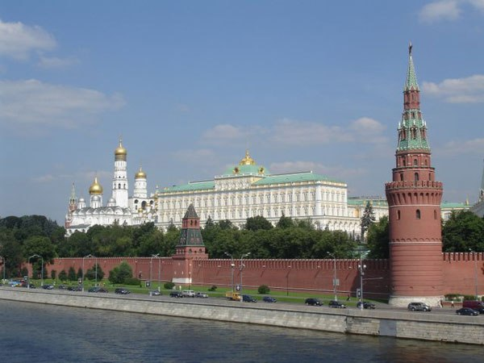

Тема 14. Вербное Воскресенье. Творческая мастерская.
Дети познакомились с народной традицией приносить в этот день в дом ветки вербы. В классе тоже стояли ветки вербы. Ребята рассматривали, рисовали и сделали аппликацию веточки вербы.

Тема 15. Подготовка к светлому празднику Пасхи.
Мы с ребятами учили стихи, Пасхальное приветствие (Христос Воскресе, Воистину Воскресе ), обсуждали и участвовали в народных традициях (красили яйца, угощали друг друга), рисовали открытки к празднику, раскрашивали картинки на пасхальную тему.
Пусть в небесной синеве солнце яркое сияет,
Много радости тебе Пасха Светлая подарит.

Христос воскрес: душа ликует,
Все дни пусть радостными будут.

Тема 16. Пасхальное чудо (праздник).
Учитель поздравляет детей традиционным пасхальным приветствием: « Христос Воскресе», дети отвечают на приветствие учителя: «Воистину Воскресе». Дети поздравляют друг друга: читают стихи, угощают друг друга куличом. Затем мы все вместе едем в палату Коробовых, где нас встретили хозяйки русской избы. Они надели на ребят атрибуты русских костюмов. Дети и хозяйки избы здороваются пасхальным приветствием. Нам показали «красный» угол в избе, икону, русскую печь, в которой пекли куличи. Дети поиграли в народные игры, увидели форму для пасхи, узнали, как правильно резать кулич, куда деть крошки от кулича. Добрые хозяйки угостили нас куличом и конфетами. Ребята подарили хозяйкам открытки и крашеные яйца. Детям очень понравился праздник.

Список используемой литературы
- Алексеева А. А. Методические рекомендации к программе по православному воспитанию детей дошкольного возраста // Дошкольное воспитание, 2004 г. №8.
- Бородина А. В. Мы и наша культура. Учебное пособие 1 кл. М.: Экзамен, 2010 г.
- Бородина А. В. Основы православной культуры. Мы и наша культура. 1 класс. Пособие для учителей. М.: Экзамен, 2010 г.
- Екимова Е. А. Православная Азбука в стихах. Минск: Zimaletto, 2007 г.
- Городовая С. Н. Евангелие для самых маленьких. - Минск: Издательство Белорусской Православной Церкви, 2005 г.
- Маттелмяки В., Арапович. Б. Детская Библия. М.: Российское Библейское общество, 1992 г.
- Чукова Е. Православный календарь для детей и родителей. – М.: Приход храма Святого Духосошествия, 2010 г.
- Первые шаги в православном храме. Свято-Троицкая Сергиева Лавра, 2008 г.

